Inschrijvingsformulier Avondfeest op en rond het dorpsplein in Berlaar op zaterdag 25 juni 2022 vanaf 19 uur

Ik wil deelnemen aan het Avondfeest als: zelfstandige | vereniging (omcirkel het juiste a.u.b.)
Naam zelfstandige of vereniging: _______________________________________________________
Adres: ____________________________________________________________________________
Contactpersoon: ____________________________________________________________________
Telefoonnummer: ___________________________________________________________________
E-mailadres: ________________________________________________________________________
Wens je deel te nemen vanuit je eigen winkel én iets voor je etalage te plaatsen? Zo ja, wat ga je precies doen? ______________________________________________________________________________________________________________________________________________________________________________________________________________________________________________________
Als je een kraampje wil zetten op het Avondfeest:
Gewenst aantal meter voor kraampje: ___________________________________________________
Gewenste lengte én diepte zeker doorgeven! Dit is héél belangrijke informatie voor de opmaak van het plan!
Hoe gaat de stand er precies uitzien? (tent, tafels, stoelen, constructies, …) ______________________________________________________________________________________________________________________________________________________________________________________________________________________________________________________
Soort stand: graag gedetailleerd beschrijven wat je precies wil doen, aanbieden, verkopen, …
Soort activiteit: als je een optreden wil geven op het Avondfeest, hieronder vermelden welk optreden je wil doen, de duurtijd, met hoeveel personen, nodige oppervlakte, … ____________________________________________________________________________________________________________________________________________________________________________________________________________________________________________________________________________________________________________________________________________________________________________________________________________________________________________________________________________________________________________
Heb je elektriciteit nodig? _____________
JA? een gedetailleerde omschrijving van alle elektrische toestellen opgeven, a.u.b. Er wordt enkel elektriciteit voorzien voor wat is doorgegeven.
______________________________________________________________________________________________________________________________________________________________________________________________________________________________________________________
Heb je een tapvergunning nodig? (verkoop van sterke drank, cocktails, …) ______________________
JA? op naam van: ________________________________________________________________
met rijksregisternummer: ______________________________________________________
Als deze persoon niet gedomicilieerd is in Berlaar, dien je een uittreksel uit het strafregister bij te voegen
Hoeveel nadarhekken heb je nodig? ____________________________________________________
Hoeveel podiumelementen heb je nodig? ________________________________________________
Heb je een brandblusser nodig? ________________________________________________________
Heb je nog een andere mededeling, opmerking, tips, …? ____________________________________________________________________________________________________________________________________________________________________________________________________________________________________________________________________________________________________________________________________________________________________________________________________________________________________________________________________________________________________________
Geef je toestemming om beeldmateriaal, genomen tijdens de activiteiten te gebruiken en publiceren? Ja | Neen
De persoonlijke gegevens van de deelnemers worden enkel in functie van de activiteiten en werking van gemeente Berlaar gebruikt. Beeldmateriaal genomen tijdens deze activiteiten kan gebruikt worden voor publiciteit via één of meerdere van de gemeentelijke kanalen, kan vijf jaar actief gebruikt worden en wordt daarna enkel bijgehouden in het historisch archief. De privacyverklaring van de gemeente staat op de website: www.berlaar.be. Handtekening: ________________________________________________ (VERPLICHT!)
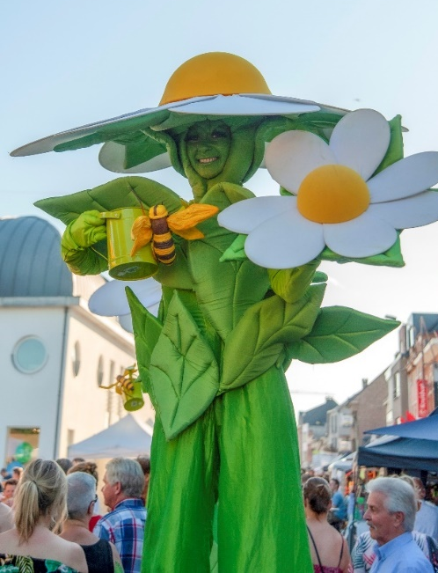
Gelieve het volledig ingevulde formulier tijdig terug te bezorgen aan de dienst Evenementen, Markt 1 of via evenementen@berlaar.be. De inschrijvingen moeten binnen zijn voor 6 mei 2022.
